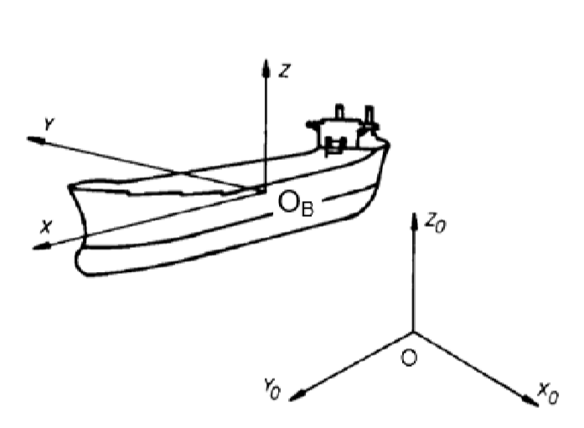

**plano horizontal (x0, y0).**

* $X_{o}\left(t\right)y Y_{o}\left(t\right)$ describen la distancia del buque ha recorrido respecto a un origen ‘p’
* $δ$ describe angulo del timón.
* 𝑟 = 𝜓̇ es la velocidad angular de guiñada (yawing).
* 𝑢,𝑣,𝑤 representan las velocidades lineales del buque en las componentes x, y, z

respectivamente.

* 𝑢̇,𝑣,̇ 𝑟̇ describen las aceleraciones lineales del buque en las componentes x, y, y en la

componente de aceleración angular de guiñada.

* 𝜓 describe el ángulo del vector de velocidad del buque respecto a un eje paralelo a x0, situado en el centro de gravedad de éste.

Movimientos de translación:

* Movimiento vertical de ascenso y descenso: arfada (heave)
* Movimiento de traslación lateral a una u otra banda (sway)
* Movimiento de avance o retroceso (surge)

Movimientos de rotación:

* Movimiento según el eje vertical z: guiñada (yaw) •
* Movimiento según el eje transversal y: cabeceo (pitch) •
* Movimiento según el eje longitudinal x: escora. Si la rotación es oscilatoria: balanceo (roll)

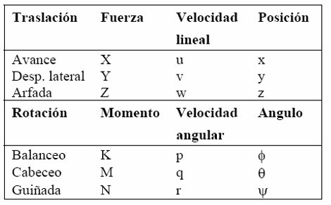

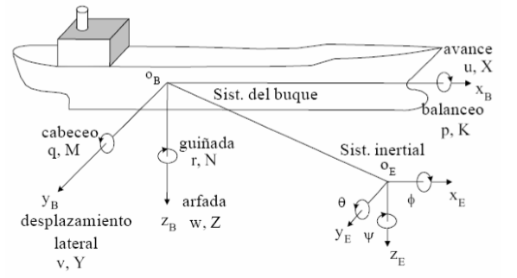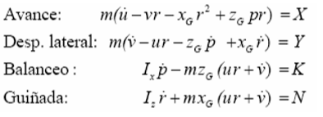

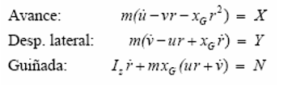

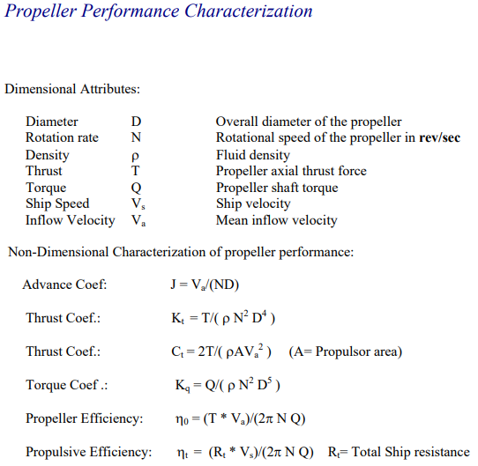

PSI angulo de rumbo

